 | 

SISTEMA DE REGISTRO DE INVENTARIO Y
MANTENIMIENTO

BOMBEROS DE SAN BERNARDO
Informe – Proyecto APT

Integrantes: Mauricio Zenteno, Paulo Rivas y Alexander Lopez
Carrera: Ingeniería en Informática
Asignatura: Capstone
Sección: _______003D______
Contexto del proyecto: Bomberos de San Bernardo

Índice
Índice 2
Abstract 3
Resumen 4
Contexto proyecto ATP 5
RELACIÓN DEL PROYECTO APT CON LOS INTERESES PROFESIONALES 6
FACTIBILIDAD DEL PROYECTO 7
METODOLOGÍA DE TRABAJO 9
ETAPAS DE TRABAJO 10
PLAN DE TRABAJO DEL PROYECTO APT 11
EVIDENCIAS Y JUSTIFICACIÓN 12
REQUERIMIENTOS 12
Mockups 17
INDIVIDUAL CONCLUSIONS 27
REFLECTION 28
Anexos 29

Abstract
The APT project will be developed for the San Bernardo Fire Department, and the objective is to design a digital system to improve the management of the companies’ inventory, equipment, vehicles, and maintenance records.
The project responds to the need to centralize information that currently requires better control through different records, paper excel, and computers used by the fire companies. The proposed system will allow each company to maintain its own inventory, while Comandancia will be able to access consolidated information from all companies.
The system will also support the registration of equipment assigned to employees within the fire department or another company, the delivery and return of items, loans between companies, vehicle information, daily checks, verification of vehicle mileage, operating hours, preventive and corrective maintenance, and maintenance alerts.
The project will be developed in stages, beginning with the analysis of requirements and the design of mockups, followed by the development of the main functions, testing, and validation with the Fire Department.
The result will be a practical and scalable system that helps the San Bernardo Fire Department improve the control, traceability, and organization of its resources, supporting better maintenance planning and taking decisions for the Fire Department.

Resumen
El proyecto APT se desarrollará para Bomberos de San Bernardo y el objetivo es diseñar un sistema digital para mejorar la gestión del inventario de las compañías, el equipamiento, los vehículos y los registros de mantenimiento.
El proyecto responde a la necesidad de centralizar información que actualmente requiere un mejor control mediante distintos registros,hojas excel y computadores utilizados por las compañías de Bomberos. El sistema propuesto permitirá que cada compañía mantenga su propio inventario, mientras que Comandancia podrá acceder a información consolidada de todas las compañías.
El sistema también permitirá registrar el equipamiento asignado a empleados dentro de la bomberos o de otra compañía, la entrega y devolución de artículos, préstamos entre compañías, información de los vehículos, revisiones diarias, verificación del kilometraje de los vehículos, horas de funcionamiento, mantenimiento preventivo y correctivo, y alertas de mantenimiento.
El proyecto se desarrollará por etapas, comenzando con el análisis de requerimientos y el diseño de mockups, seguido por el desarrollo de las funciones principales, las pruebas y la validación con Bomberos.
El resultado será un sistema práctico y escalable que ayude a Bomberos de San Bernardo a mejorar el control, la trazabilidad y la organización de sus recursos, apoyando una mejor planificación del mantenimiento y la toma de decisiones para bomberos.

Contexto proyecto ATP

El proyecto tiene como objetivo desarrollar un sistema digital para bomberos donde ayude a gestionar el inventario, indumentaria, vehículo y mantenimiento tanto en la compañía como otras compañías

Actualmente la mayoría de la información está mostrada por plantillas excel en computadores lo que dificulta tener un control enfocado y actualizado.Entonces el propósito del sistema es reunir toda la información en una sola plataforma para mantener un inventario de forma independiente en cada compañía.

La solución ayudará a registrar articulo y equipos, numero serie el estado de los elementos, entrega y devoluciones a bomberos, préstamo entre compañías y disponibilidad de los materiales además de administrar toda la información de los vehículos y otras unidades donde se incluye el kilometraje las horas de funcionamiento, revisión diaria y mantenimientos tanto correctivo como preventivo.

El sistema tendrá diferentes niveles de acceso dependiendo del usuario cada compañía podra ingresar con la cuenta correspondiente y visualizar la información de su compañía como inventario, unidades y mantenimientos. Por otra parte, existirá una cuenta de nivel Comandancia con permisos superiores, que permitirá consultar la información de todas las compañías de manera centralizada. Esta separación es para evitar que usuarios de distintas compañías modifiquen o mezclen información que no les corresponde, manteniendo un mayor orden y control de los datos.

RELACIÓN DEL PROYECTO APT CON LOS INTERESES PROFESIONALES

Integrante | Interés profesional | Relación con el Proyecto APT
Paulo Rivas | Mi interés profesional está principalmente relacionado con el desarrollo de software, infraestructura tecnológica, automatización y ciberseguridad. También me interesa conocer cómo las distintas áreas de la informática pueden integrarse para construir soluciones que respondan a problemas reales de una organización. | El proyecto APT se relaciona directamente con estos intereses, ya que requiere participar en distintas etapas del desarrollo de una solución informática, desde el levantamiento de requerimientos y diseño hasta la implementación, pruebas y validación. Además, el sistema considera aspectos importantes como el control de acceso según roles y compañías, la protección de la información, la organización de una base de datos y la posibilidad de implementar la solución sobre distintas infraestructuras. Esto me permite aplicar conocimientos de desarrollo, bases de datos, seguridad e infraestructura en un proyecto orientado a una necesidad real de Bomberos de San Bernardo.
Alexander López | Programación web, bases de datos | En base al proyecto APT, tiene bastante relación, ya que al tener que desarrollar un inventario con distintos módulos divididos por cada apartado dentro de la compañia de bomberos, también, al requerir una mejora del sistema, ya que trabajan con excel, un sistema o implementación mas rapida, es el hecho de tener que desarrollar un sistema bastante completo y optimizado, al igual que las bases de datos y fortalecerlas en base a este proyecto
Mauricio Zenteno | Análisis de datos, bases de datos y herramientas relacionadas con Business Intelligence. Interés en trabajar con tecnologías como BigQuery, Looker, Looker Studio y Dataflow, incluyendo procesos de datos batch y streaming. | El proyecto se relaciona con mis intereses porque es necesario organizar y almacenar grandes cantidades de información relacionada con inventario, equipamiento, compañías, vehículos, revisiones y mantenimientos. Una estructura de datos que ayude a realizar consultas, generar reportes y analizar la información registrada. Además, el sistema podrá reunir información de distintas compañías en una base centralizada, lo que me permitirá aplicar conocimientos relacionados con bases de datos y acercarme al área de análisis de datos en la que me gustaría desarrollarme profesionalmente.

FACTIBILIDAD DEL PROYECTO

Nosotros como equipò consideramos que es factible completar el proyecto dentro de los plazos establecidos donde en el desarrollo se puede organizar por etapas para enfocarnos en dar la solución que necesita bomberos de san bernardo en el transcurso del proyecto vamos a hacer varios pasos de levantamiento de requerimientos y la revisión de ellos además del diseño de mockups, diseño de la base de datos desarrollar las principales funciones del sistema, pruebas y validación de la solución.
De esta forma el trabajo avanzará en orden donde se puede realizar modificaciones, plantillas actuales y información relacionada con el inventario además con la retroalimentación de bomberos se puede mejorar aún más.

Para desarrollar el sistema se ocuparan computadores, herramientas de programación, una base de datos y acceso a la información proporcionada por Bomberos, como los requerimientos, planillas actuales e información relacionados con inventario, equipamiento y vehículos.
Además, será importante mantener comunicación con la organización para resolver dudas y confirmar algún avance.

La principal dificultad que podrían surgir es el cambios en los requerimientos, falta de información específica, diferencias entre los registros utilizados por cada compañía, problemas técnicos o retrasos durante el desarrollo.
Para disminuir estos riesgos, tomaremos las funciones más importantes y el proyecto se dividirá en etapas que permitan revisar y corregir los avances.

El sistema también está pensado para poder ampliarse en el futuro. En esta primera versión se desarrollarán las funciones principales relacionadas con inventario, equipamiento, compañías, vehículos, revisiones y mantenimiento, dejando abierta la posibilidad de añadir nuevas funcionalidades.

OBJETIVO GENERAL Y OBJETIVOS ESPECÍFICOS

Objetivos General

Desarrollar un sistema de gestión para bomberos que se enfoca en organizar toda la información con inventario, equipamiento, compañía, vehículo y mantención para tener un control total y trazabilidad de todos los recursos además del acceso a la información se pueda actualizar por los usuarios designados.

Objetivo | Descripción
Objetivo 1 | Identificar y documentar los requerimientos del sistema por medio de reuniones con Bomberos de San Bernardo, considerando las necesidades relacionadas con inventario, equipamiento, vehículos, revisiones y mantenimiento.
Objetivo 2 | Diseñar la estructura de la base de datos y los mockups del sistema, definiendo la organización de la información correspondiente a compañías, usuarios, artículos, equipos, unidades, préstamos y mantenimientos.
Objetivo 3 | Desarrollar las funciones principales del sistema para permitir el registro y consulta del inventario, gestión de equipamiento, entrega y devolución de artículos, prestados entre compañías y administración de unidades.
Objetivo 4 | Implementar un sistema de acceso según roles y compañías, permitiendo que cada compañía gestione su propia información y que Comandancia pueda consultar información consolidada de acuerdo con los permisos asignados.
Objetivo 5 | Incorporar funcionalidades relacionadas con el control de vehículos y mantenimiento, incluyendo registro de kilometraje, horas de funcionamiento, revisiones diarias, mantenimientos preventivos y correctivos.
Objetivo 6 | Realizar pruebas y validaciones del sistema junto a Bomberos de San Bernardo, verificando que las funcionalidades desarrolladas cumplan con los requerimientos definidos y aplicando mejoras según la retroalimentación recibida.

METODOLOGÍA DE TRABAJO

Para desarrollar el proyecto tomamos Scrum donde nos ayudará a organizar el avance del proyecto por medio de Product Backlog y diferentes Sprints entonces con el recibimiento de retroalimentación constante se va a poder realizar ajustes según las necesidades identificadas con bomberos de san bernardo

El trabajo la primera etapa da inicio con el levantamiento de requerimientos y el análisis donde incluiremos tomar toda la información necesaria sobre los procesos actuales de inventario que tiene bomberos en inventario, equipamiento, vehículos y mantenimiento para luego realizar el diseño de la solución por medio de mockups y la definición de la estructura del sistema para luego comenzar con la etapa de desarrollo de las funciones principales donde se elegirán las principales donde ayude mucho a bomberos que serian como la gestión del inventario, control de equipamiento, registro de vehículos, revisiones diarias y mantenimientos.

Finalmente, se realizaron pruebas y verificaciones del spring avanzado para confirmar el avance si está correcto con el funcionamiento del sistema, incorporando la retroalimentación entregada por Bomberos de San Bernardo y realizando los ajustes necesarios antes de la entrega final.

ETAPAS DE TRABAJO

Etapa / instancia Scrum | Actividades principales
Product Backlog y levantamiento de requerimientos | Reuniones con Bomberos de San Bernardo, análisis de necesidades, identificación de usuarios, procesos y requerimientos del sistema. Los requerimientos serán organizados y priorizados dentro del Product Backlog.
Sprint Planning | Selección de los requerimientos y tareas que serán desarrollados durante cada Sprint, definiendo objetivos, responsables y prioridades.
Desarrollo por Sprints | Diseño de mockups, desarrollo de funcionalidades, base de datos, frontend y backend de forma incremental según los objetivos definidos para cada Sprint.
Pruebas y Sprint Review | Revisión de las funcionalidades desarrolladas, ejecución de pruebas, detección de errores y presentación del avance para recibir retroalimentación de Bomberos de San Bernardo.
Retrospectiva y mejoras | Evaluación del trabajo realizado durante el Sprint, identificación de dificultades y definición de mejoras para el siguiente ciclo de trabajo.
Validación y entrega final | Revisión general del sistema, validación de los requerimientos, corrección de observaciones finales, documentación y presentación de la solución desarrollada.

PLAN DE TRABAJO DEL PROYECTO APT

Etapa / Sprint | Periodo estimado | Actividades principales | Resultado esperado
Sprint 0: Preparación y Product Backlog | Semana 1 y 2 | Revisión de los requerimientos levantados con Bomberos de San Bernardo, organización y priorización de los 20 requerimientos funcionales y 20 no funcionales, revisión de mockups, definición de arquitectura inicial y preparación de trabajo. | Product Backlog inicial, requerimientos priorizados, mockups base y planificación del proyecto.
Sprint 1: Usuarios, roles y compañías | Semana 3 y 4 | Desarrollo del acceso al sistema, usuarios, roles, permisos y separación de información por compañía. Se realizarán pruebas y revisión de las funcionalidades implementadas. | Primera versión funcional con autenticación, usuarios y control de acceso.
Sprint 2: Catálogo e inventario | Semana 5 y 6 | Desarrollo del catálogo maestro, inventario por compañía, artículos por cantidad, números de serie, estados y control de existencias. | Módulo de catálogo e inventario funcional y probado.
Sprint 3: Equipamiento y préstamos | Semana 7 y 8 | Desarrollo de entrega y devolución de equipamiento a bomberos, consulta de historial y préstamos entre compañías. Se realizarán pruebas y correcciones. | Gestión de equipamiento y préstamos funcionando.
Sprint 4: Vehículos, check-in y mantenimiento | Semana 9 y 10 | Registro de unidades, kilometraje, horas de funcionamiento, check in diario, mantenimiento preventivo y correctivo y alertas básicas. | Módulo de vehículos y mantenimiento integrado al sistema.
Sprint 5: Reportes, pruebas y validación | Semana 11 y 12 | Desarrollo de reportes principales, integración general del sistema, ejecución de pruebas, corrección de errores, revisión con Bomberos y preparación de evidencias y documentación final. | Versión integrada y validada del sistema, documentación y presentación final.

EVIDENCIAS Y JUSTIFICACIÓN

REQUERIMIENTOS

ID | Tipo | Módulo / Área | Requerimiento específico | Detalle / Criterio esperado | Prioridad
RF-001 | Funcional | Comandancia | Gestionar compañías de Bomberos | El sistema deberá permitir registrar, consultar y actualizar las compañías pertenecientes al Cuerpo de Bomberos de San Bernardo,  manteniendo al menos su identificación, nombre y estado. La cantidad de compañías no deberá estar limitada a un número fijo. | Alta
RF-002 | Funcional | Usuarios / Comandancia | Gestionar usuarios según compañía y rol | Cada usuario deberá quedar asociado a una compañía o a Comandancia. El sistema deberá diferenciar al menos  entre usuario operativo de compañía y superusuario de Comandancia. | Alta
RF-003 | Funcional | Comandancia | Visualizar información de todas las compañías | El superusuario de Comandancia deberá poder seleccionar cualquier compañía y consultar su inventario,  unidades, revisiones y mantenimientos desde una misma cuenta. | Alta
RF-004 | Funcional | Catálogo Maestro | Mantener catálogo común de materiales | El sistema deberá disponer de un catálogo maestro compartido por todas las compañías, donde cada tipo de artículo posea un  código, nombre, descripción y categoría común. | Alta
RF-005 | Funcional | Inventario | Gestionar inventario independiente por compañía | Cada compañía deberá poder registrar y consultar sus propias existencias utilizando los artículos definidos en el catálogo  maestro, sin mezclar su stock con el de otras compañías. | Alta
RF-006 | Funcional | Inventario | Registrar artículos individualizados y por cantidad | El sistema deberá admitir tanto materiales controlados únicamente por código y cantidad como equipos que posean un número  de serie físico entregado por el fabricante. | Alta
RF-007 | Funcional | Inventario | Registrar estado y observaciones del equipamiento | Los artículos individualizados deberán poder registrar su condición actual, por ejemplo nuevo, usado, dañado, roto o fuera de servicio,  además de observaciones sobre deterioro u otras situaciones relevantes. | Alta
RF-008 | Funcional | Inventario | Registrar ingresos, bajas y pérdidas | El sistema deberá permitir aumentar existencias cuando lleguen nuevos artículos y registrar bajas o pérdidas indicando fecha,  motivo, responsable y observaciones, sin eliminar el historial anterior. | Alta
RF-009 | Funcional | Inventario / Comandancia | Buscar disponibilidad entre compañías | Comandancia deberá poder buscar un artículo por código, nombre o serie y visualizar en qué compañías existe,  cuántas unidades poseen y cuántas se encuentran disponibles. | Alta
RF-010 | Funcional | Equipamiento Personal | Gestionar entrega y devolución de equipos a bomberos | El sistema deberá permitir asignar un artículo o número de serie específico a un bombero y posteriormente registrar su  devolución, almacenando fecha, estado y observaciones tanto al entregar como al recibir el elemento. | Alta
RF-011 | Funcional | Equipamiento Personal | Consultar equipamiento asignado a un bombero | Desde la ficha de un bombero deberá poder consultarse qué elementos mantiene actualmente asignados y revisar las  entregas y devoluciones registradas anteriormente. | Media
RF-012 | Funcional | Préstamos | Gestionar préstamos entre compañías | El sistema deberá permitir registrar préstamos temporales de materiales entre compañías, indicando compañía de origen,  compañía receptora, artículo, cantidad o serie, fecha de entrega y posterior devolución. | Alta
RF-013 | Funcional | Unidades | Gestionar carros, vehículos y unidades | El sistema deberá permitir registrar las unidades utilizadas por Bomberos y mantener una ficha individual con identificación, compañía responsable, datos principales, estado operativo y revisión técnica. | Alta
RF-014 | Funcional | Unidades | Registrar kilometraje y horas de funcionamiento | Cada unidad deberá permitir registrar sucesivamente su kilometraje y, de forma independiente, las horas de funcionamiento  de bombas, escalas, brazos u otros componentes que puedan operar mientras el vehículo permanece detenido. | Alta
RF-015 | Funcional | Check-in Diario | Registrar revisión diaria de unidades | Cada compañía deberá poder realizar el check-in diario de sus unidades registrando responsable, fecha, hora, kilometraje,  horas de componentes, estado general, fallas detectadas y observaciones. | Alta
RF-016 | Funcional | Check-in / Comandancia | Supervisar cumplimiento del check-in diario | Comandancia deberá disponer de una vista que permita identificar qué compañías realizaron la revisión  diaria y cuáles permanecen pendientes. | Alta
RF-017 | Funcional | Mantenimiento | Gestionar mantenimiento preventivo y correctivo | El sistema deberá registrar las mantenciones preventivas y las reparaciones correctivas de cada unidad, incluyendo fecha, tipo de intervención, kilometraje u horas cuando corresponda, descripción y observaciones. | Alta
RF-018 | Funcional | Mantenimiento | Consultar historial técnico de una unidad | La ficha de cada unidad deberá mostrar cronológicamente sus revisiones, mantenimientos, fallas y reparaciones  anteriores para permitir identificar problemas recurrentes. | Media
RF-019 | Funcional | Alertas | Gestionar alertas preventivas de mantenimiento | El sistema deberá permitir definir mantenimientos por kilometraje, horas de funcionamiento o fecha y advertir antes de alcanzar el  límite configurado, incluyendo revisión técnica y vencimientos cuando corresponda. | Alta
RF-020 | Funcional | Reportes | Generar reportes operativos principales | Comandancia deberá poder generar al menos reportes de inventario por compañía, inventario consolidado,  cumplimiento de check-in, mantenimientos realizados y mantenimientos próximos o vencidos. | Media
RNF-001 | No funcional | Centralización de la informacion | Gestionar compañías de Bomberos | Todas las compañías deberán trabajar sobre una misma fuente central de información, eliminando la necesidad de consolidar  manualmente archivos Excel independientes para conocer el estado general. | Alta
RNF-002 | No funcional | Estructuración del sistema de bomberos | Gestionar usuarios según compañía y rol | Inventario, equipamiento personal, préstamos, unidades, check-in, mantenimiento y reportes deberán mantenerse desacoplados  suficientemente para incorporar nuevas funciones posteriormente sin reconstruir todo el sistema. | Alta
RNF-003 | No funcional | Escalabilidad software de bomberos | Visualizar información de todas las compañías | La estructura deberá permitir incorporar posteriormente nuevas compañías, bodegas, departamentos u otras dependencias  mediante configuración, sin modificar el modelo principal del sistema. | Alta
RNF-004 | No funcional | Configurabilidad interna de catálogos | Mantener catálogo común de materiales | Categorías, tipos de artículos, estados, especialidades y otras clasificaciones operativas deberán poder ampliarse  posteriormente sin alterar los registros históricos existentes. | Media
RNF-005 | No funcional | Consistencia del catálogo de bomberos | Gestionar inventario independiente por compañía | El mismo tipo de material deberá conservar el mismo código en todas las compañías. El sistema deberá impedir que un  código maestro quede asociado a dos artículos distintos. | Alta
RNF-006 | No funcional | No duplicados de numeros serie | Registrar artículos individualizados y por cantidad | Cuando un artículo requiera serie individual, un mismo número de serie no podrá estar asociado simultáneamente  a dos elementos distintos. | Alta
RNF-007 | No funcional | Cuidado de existencias de otras compañias | Registrar estado y observaciones del equipamiento | Una entrega, préstamo, baja u otro movimiento no deberá poder reducir la cantidad disponible de una compañía por debajo de cero. | Alta
RNF-008 | No funcional | Trazabilidad histórica de movimientos del programa | Registrar ingresos, bajas y pérdidas | Entregas, devoluciones, préstamos, bajas, pérdidas, check-in y mantenimientos deberán conservarse como registros  históricos aunque posteriormente cambie el estado actual del artículo o unidad. | Alta
RNF-009 | No funcional | Registro de informacion operaciones importantes | Buscar disponibilidad entre compañías | Los movimientos importantes deberán almacenar automáticamente usuario, fecha y hora para poder  determinar quién realizó cada acción. | Alta
RNF-010 | No funcional | Validar el progreso de kilometraje y horas | Gestionar entrega y devolución de equipos a bomberos | Una nueva lectura acumulada de kilometraje u horas no podrá ser inferior a la anterior sin que exista un  procedimiento de corrección que conserve la modificación realizada. | Alta
RNF-011 | No funcional | Restringir acceso según rol y compañía | Consultar equipamiento asignado a un bombero | Un usuario operativo no deberá modificar directamente registros de otra compañía, mientras que Comandancia podrá  acceder a la información consolidada según sus permisos. | Alta
RNF-012 | No funcional | Proteger las credenciales de acceso | Gestionar préstamos entre compañías | Las contraseñas deberán almacenarse mediante mecanismos seguros de hash y nunca permanecer guardadas en texto plano. | Alta
RNF-013 | No funcional | Claridad del contexto visual de ingreso a la plataforma | Gestionar carros, vehículos y unidades | En las pantallas donde se registren inventarios, préstamos, unidades o check-in deberá mostrarse permanentemente  la compañía sobre la cual está trabajando el usuario para reducir registros incorrectos. | Alta
RNF-014 | No funcional | Eficiencia y usabilidad del check in diario de bomberos | Registrar kilometraje y horas de funcionamiento | La revisión diaria deberá poder completarse mediante un flujo continuo y directo, evitando que el operador tenga que  navegar por módulos diferentes para registrar los datos habituales de la unidad. | Media
RNF-015 | No funcional | Configurable el intervalo de limites del mantenimiento | Registrar revisión diaria de unidades | Los límites de kilometraje, horas y fechas de mantenimiento deberán almacenarse como parámetros modificables por unidad o  componente y no quedar escritos de forma fija en el código. | Alta
RNF-016 | No funcional | Informacion disponible y consistencia | Supervisar cumplimiento del check-in diario | Una operación confirmada por una compañía deberá quedar disponible para consulta desde Comandancia sin esperar  procesos manuales de consolidación trimestral. | Alta
RNF-017 | No funcional | Proteger inventario e historial frente a pérdida de datos | Gestionar mantenimiento preventivo y correctivo | La solución deberá contemplar respaldos periódicos de la base de datos y un procedimiento de restauración  que incluya tanto los registros actuales como sus historiales. | Alta
RNF-018 | No funcional | Mantener independencia del entorno de despliegue | Consultar historial técnico de una unidad | El desarrollo no deberá depender exclusivamente de un proveedor cloud específico. Deberá poder evaluarse  su instalación sobre la infraestructura local que Bomberos informó poseer o sobre otra infraestructura futura. | Media
RNF-019 | No funcional | Facilitar una futura migración desde Excel | Gestionar alertas preventivas de mantenimiento | El modelo de datos deberá poder relacionarse con los códigos, artículos y campos relevantes de las planillas actuales de Bomberos  para permitir posteriormente desarrollar una función de importación sin rediseñar la base de datos. | Baja
RNF-020 | No funcional | Mantenibilidad y extensibilidad | Generar reportes operativos principales | La estructura del sistema, base de datos y documentación deberá permitir agregar posteriormente funciones como valorización,  depreciación, costos avanzados, importación Excel, nuevos reportes, notificaciones externas y otros módulos  sin reemplazar la solución existente. | Alta

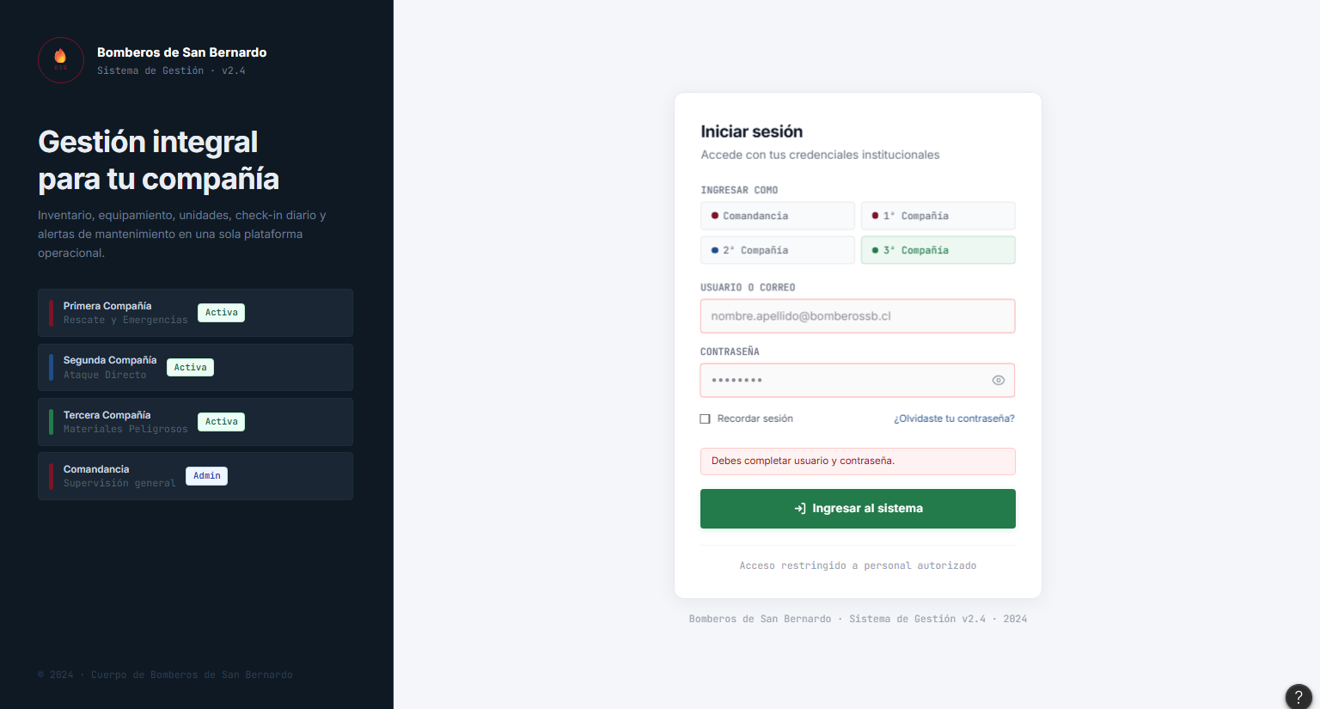
Mockups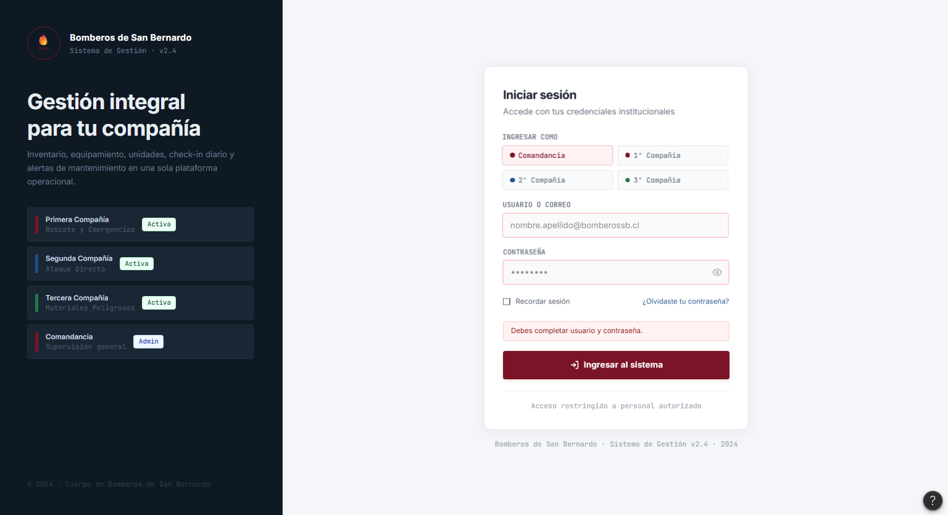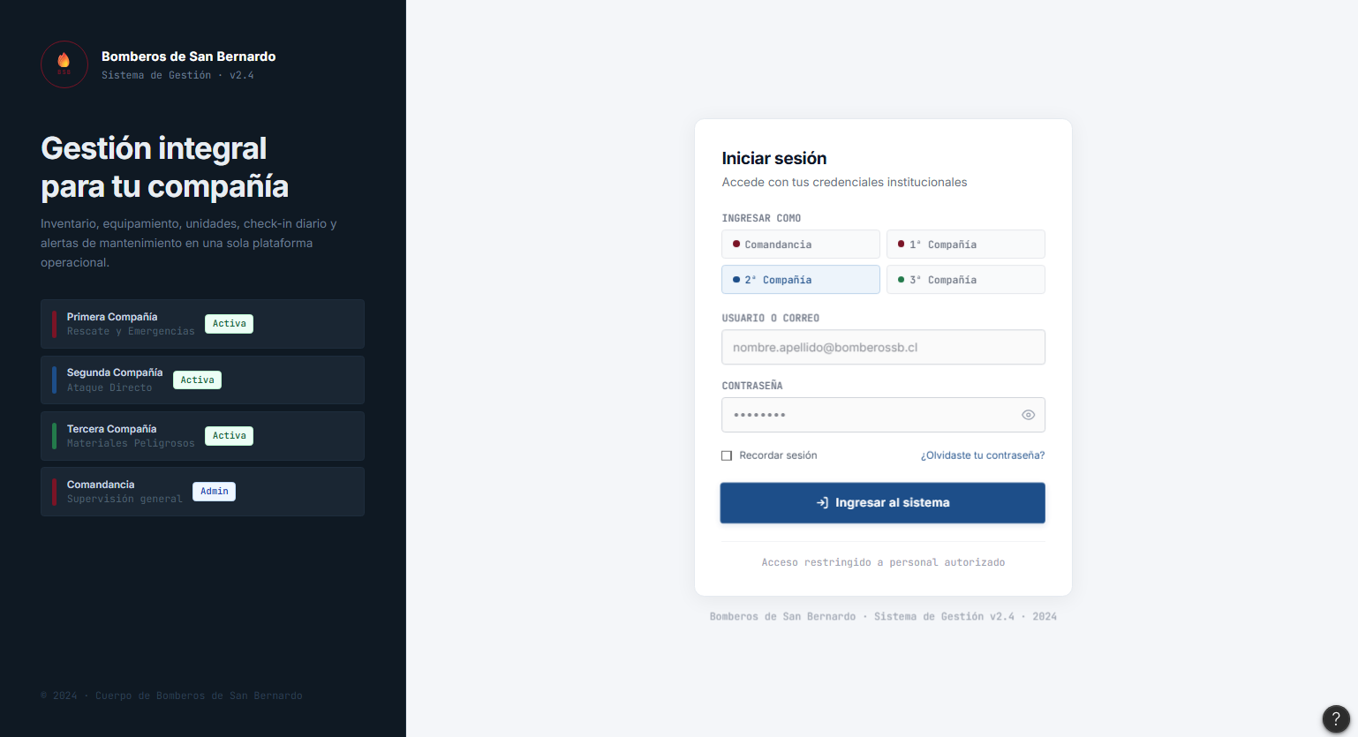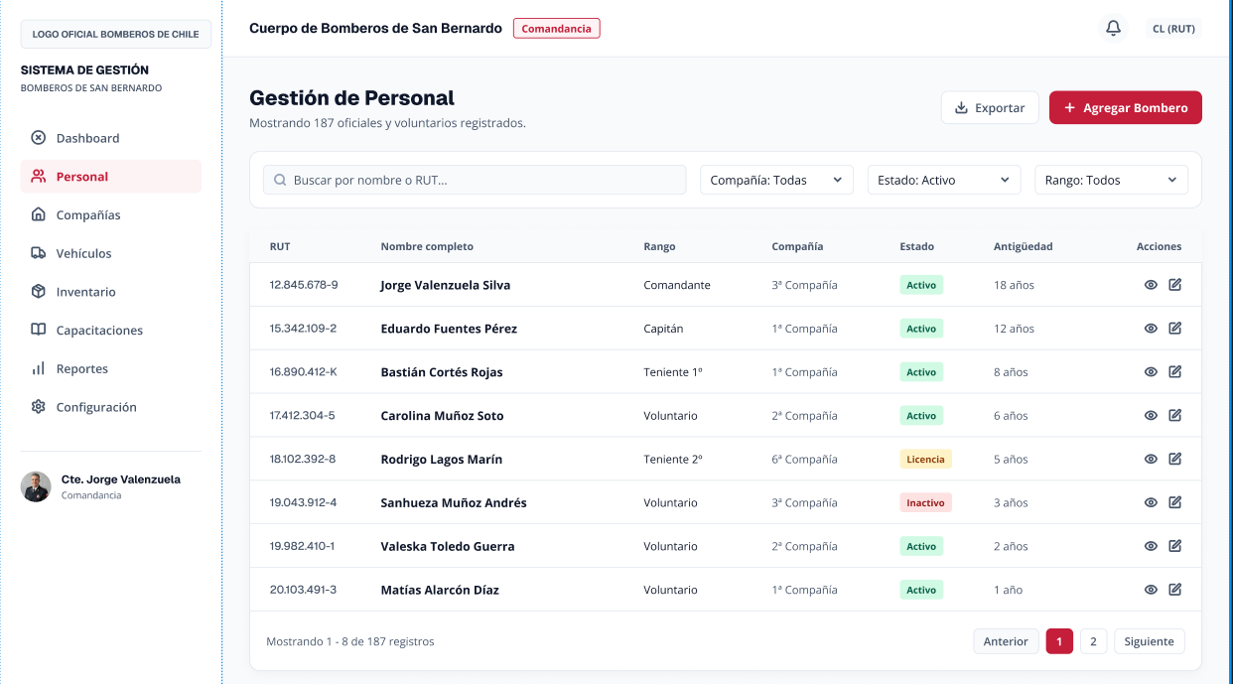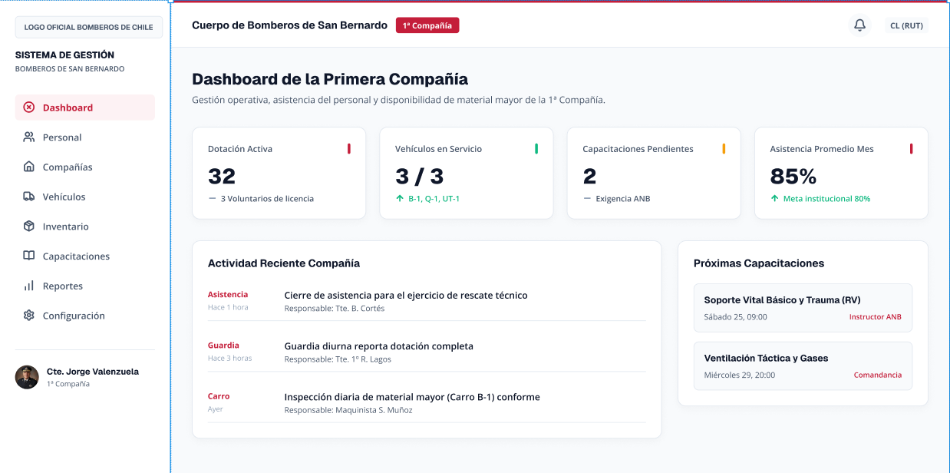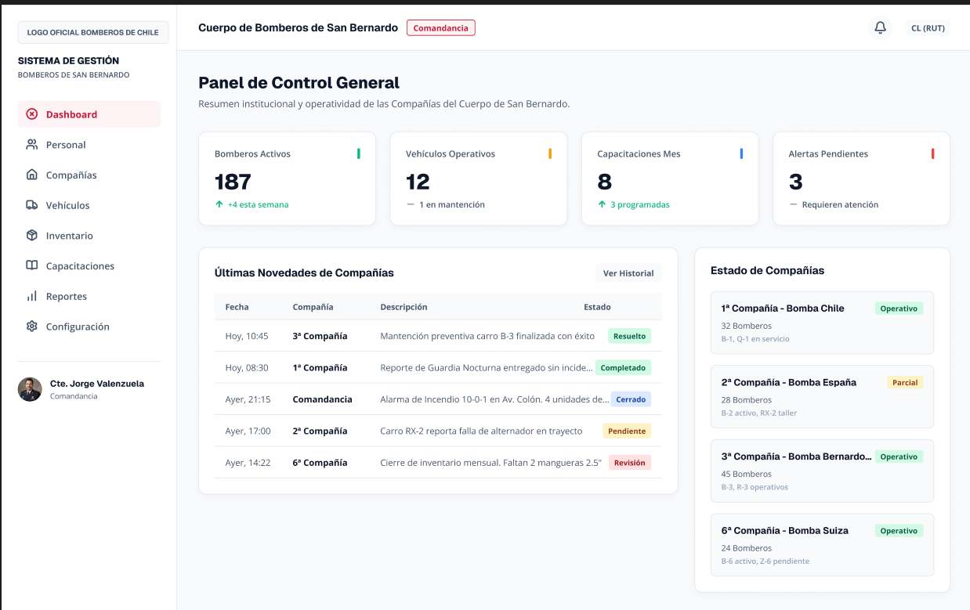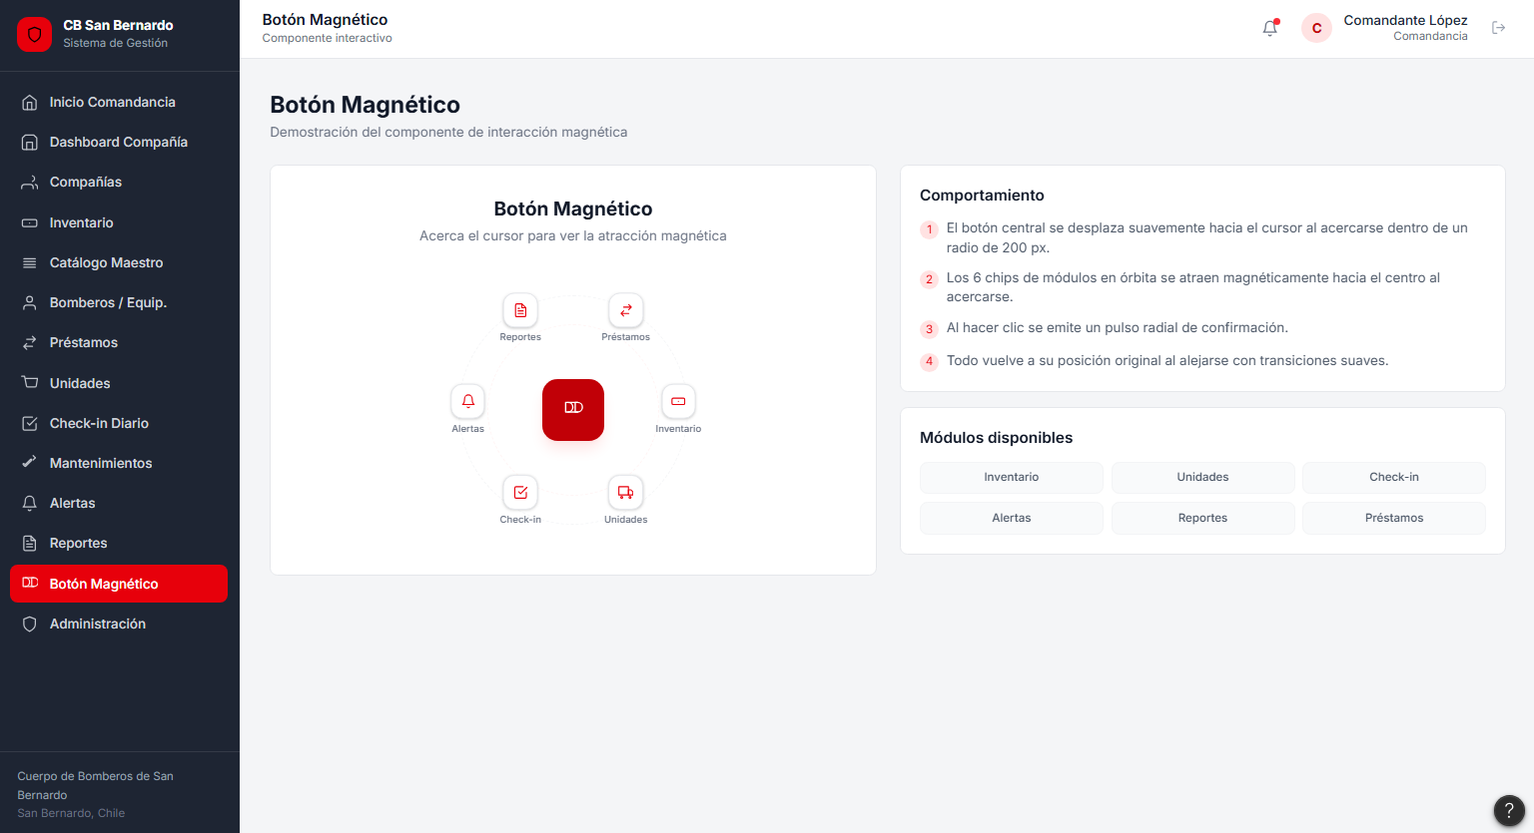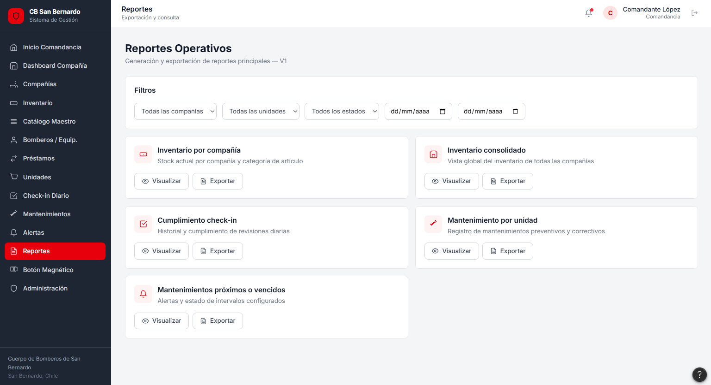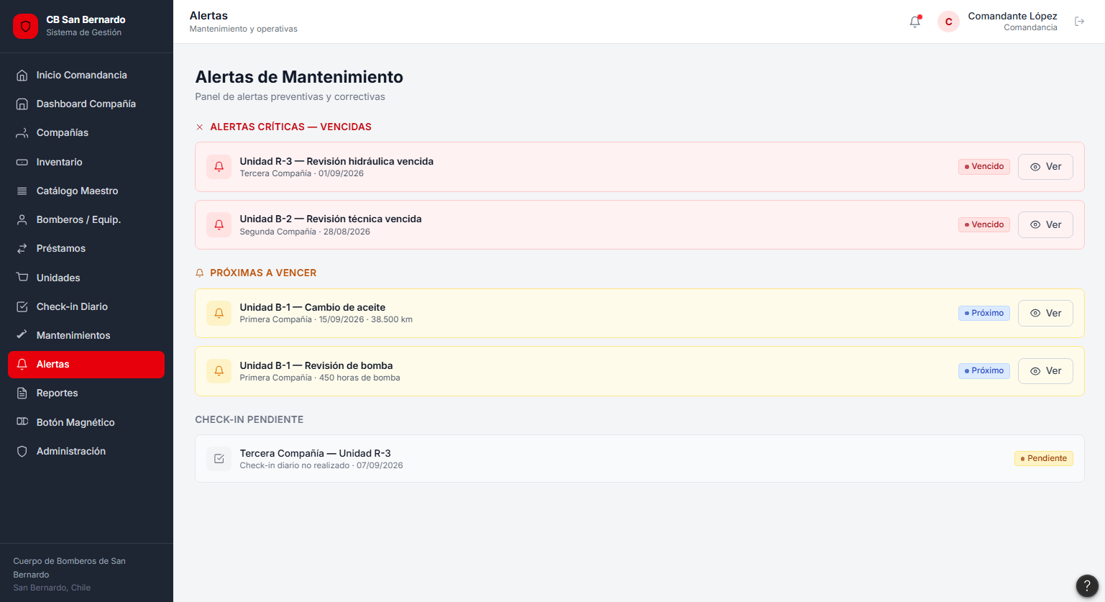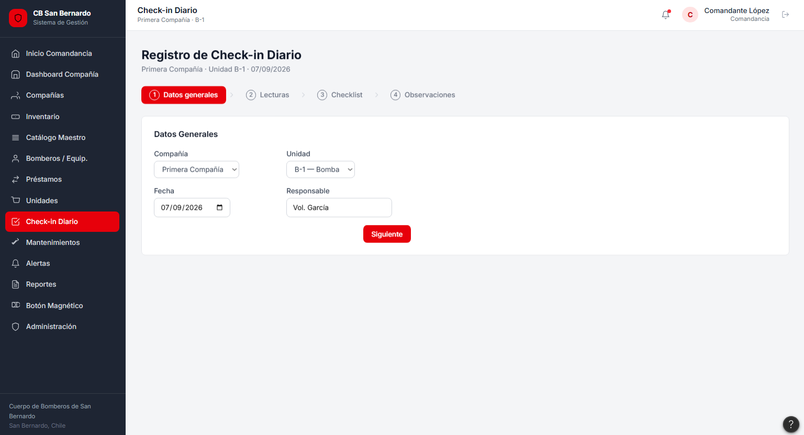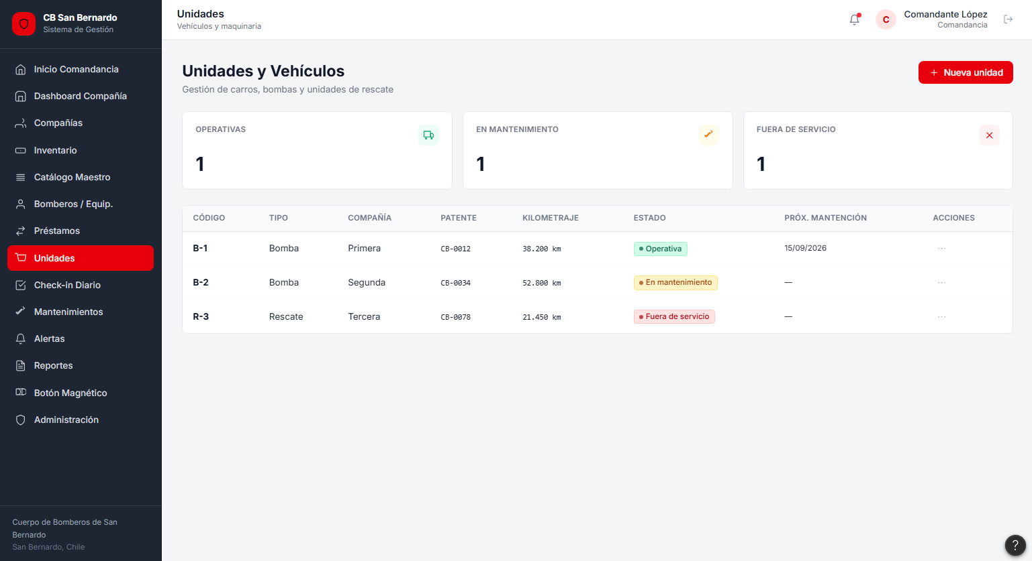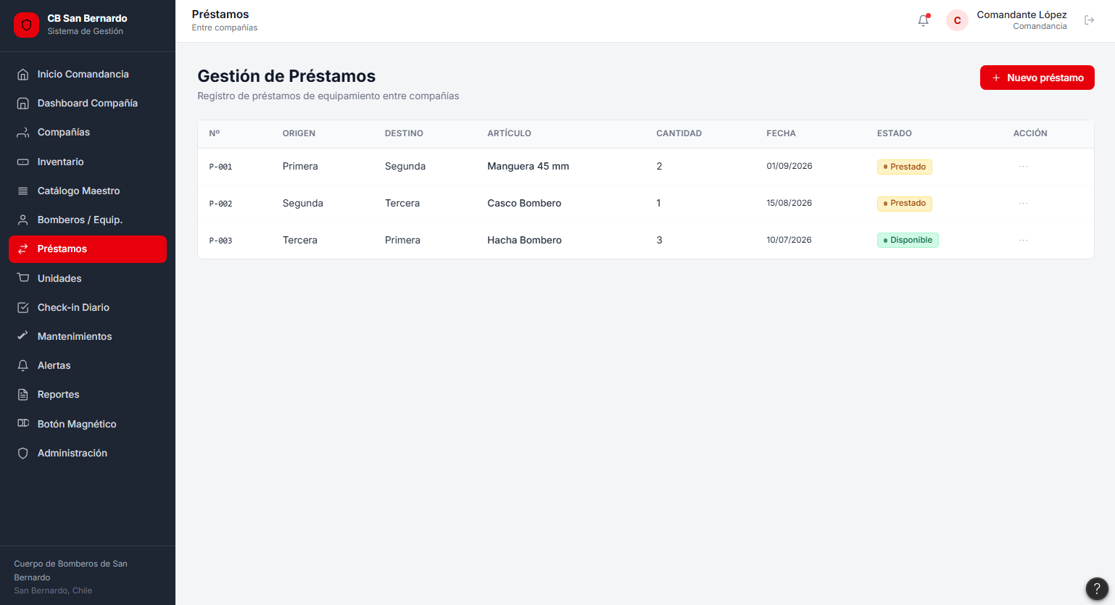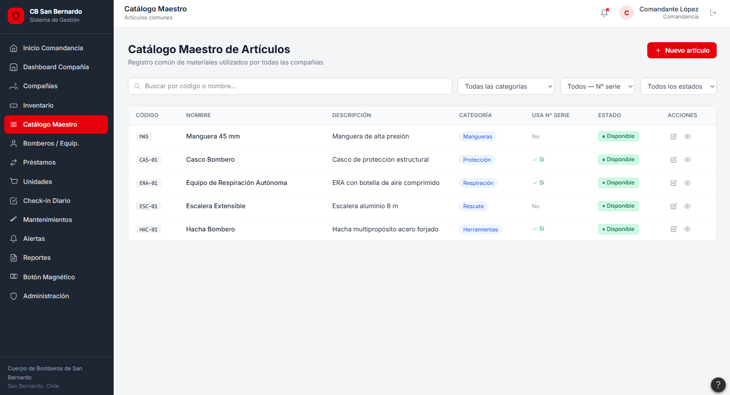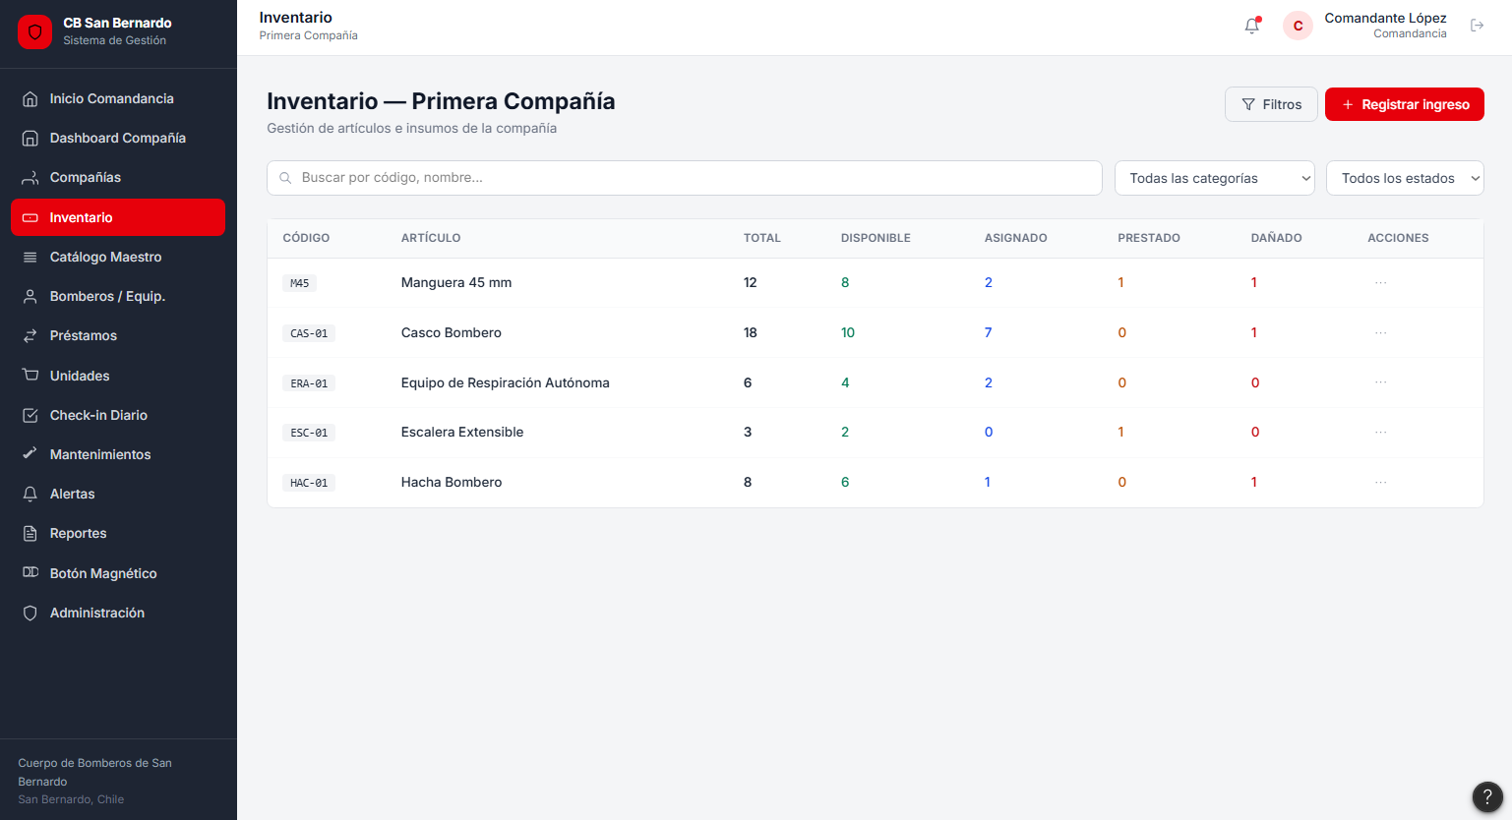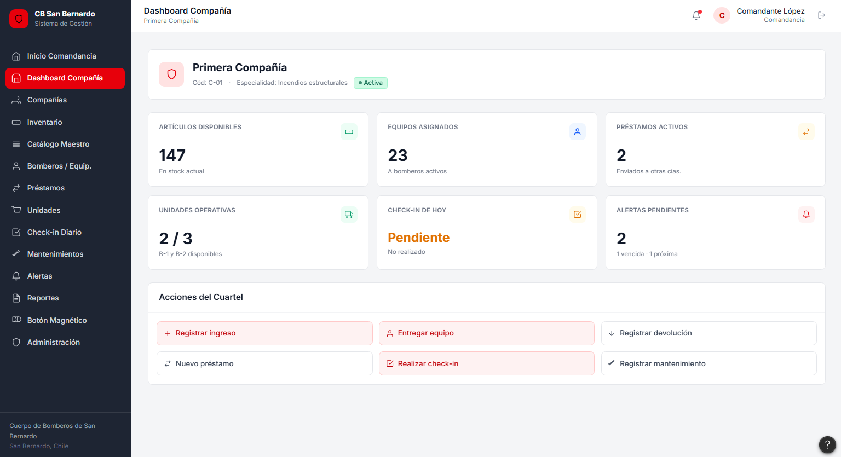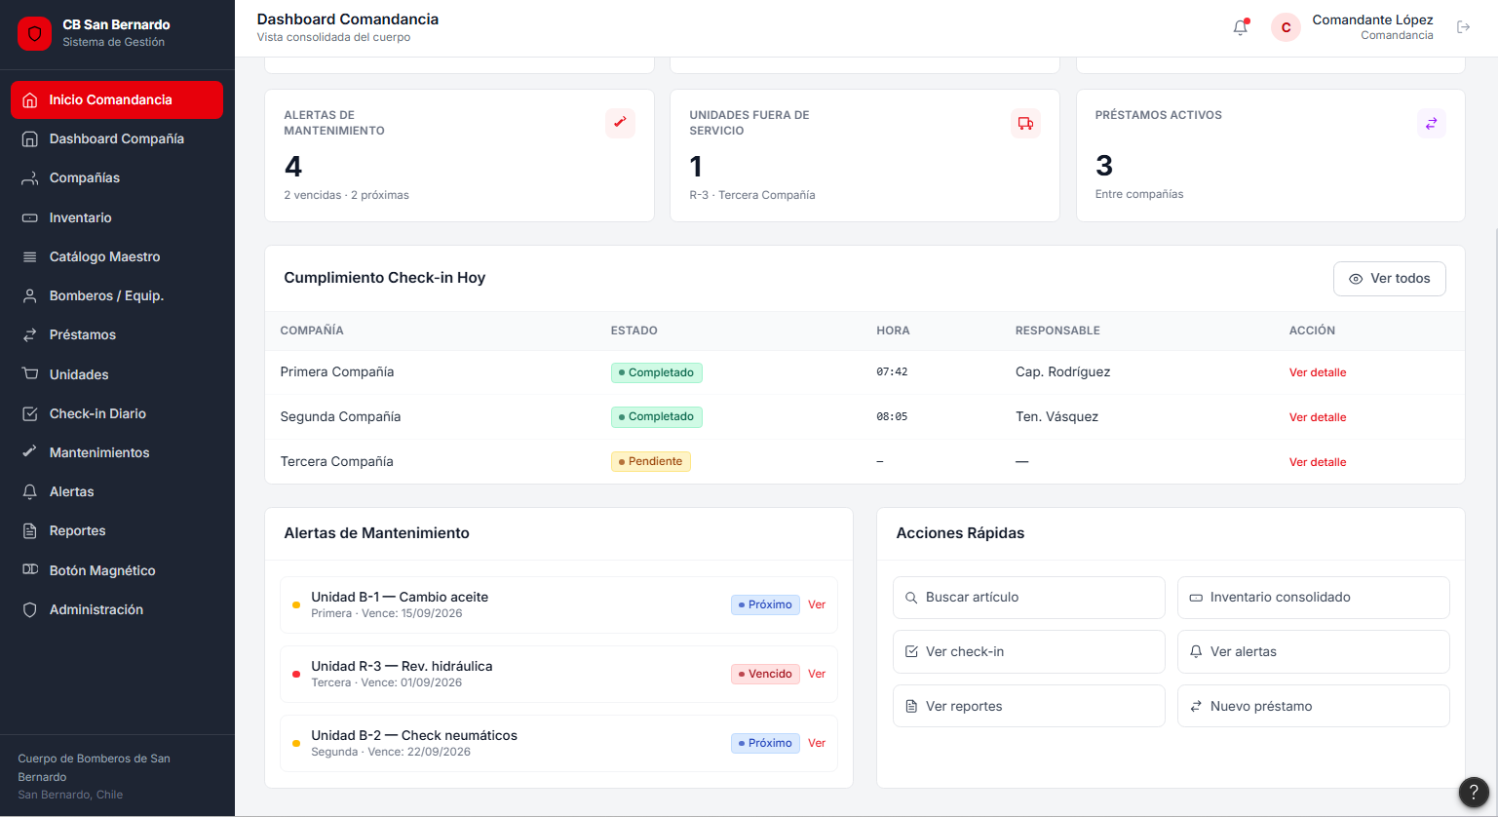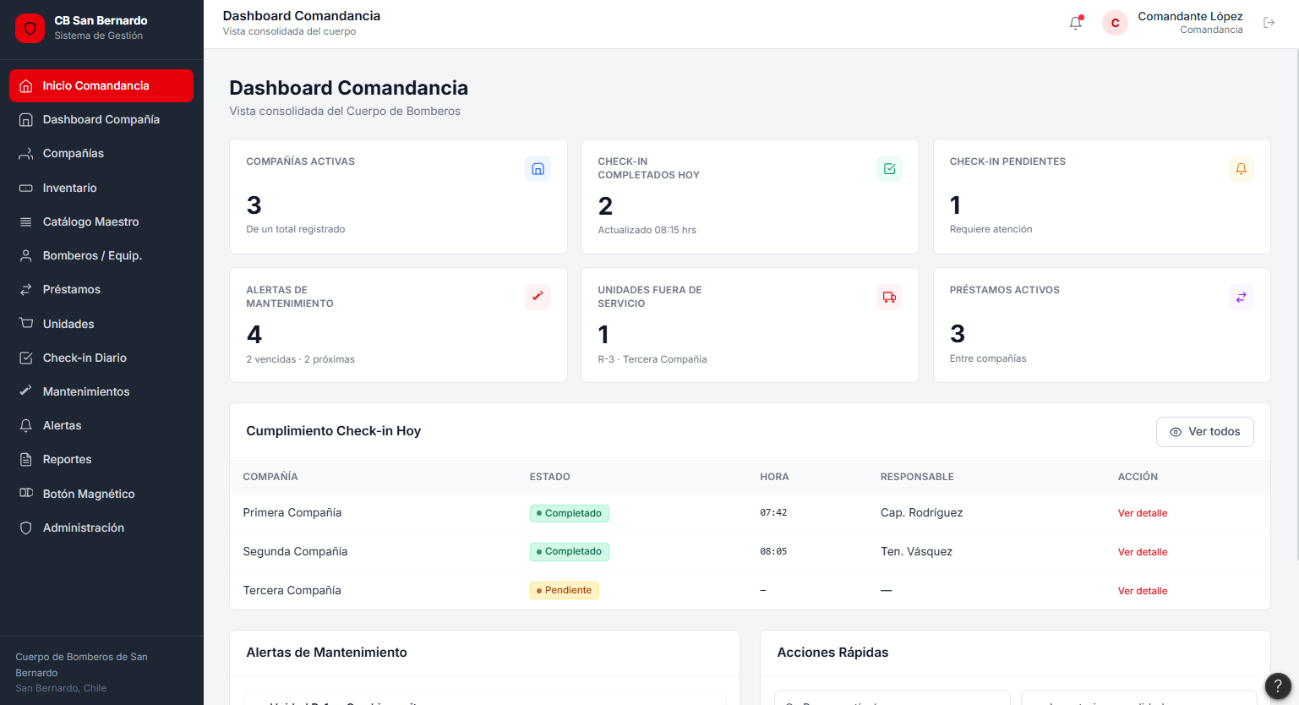

EVIDENCIAS Y JUSTIFICACIONES

Evidencia | Justificación
Documento de requerimientos funcionales y no funcionales | Permite demostrar el levantamiento y análisis de las necesidades identificadas con Bomberos de San Bernardo, estableciendo las funcionalidades esperadas del sistema y las condiciones necesarias para su correcto funcionamiento si bien puede mejorar de forma escalable.
Mockups del sistema | Permite mostrar visualmente la solución propuesta antes de la etapa de desarrollo, mostrando la estructura de las pantallas, navegación y principales funcionalidades. Además, facilitarán la revisión y confirmación de la propuesta con los usuarios involucrados, permitiendo realizar ajustes antes de la implementación.
Modelo de datos del sistema | Permite evidenciar cómo se organiza la información necesaria para gestionar compañías, usuarios, inventario, equipamiento, vehículos y mantenimientos, definiendo las relaciones principales entre los datos.
Pruebas y validación del sistema | Permite comprobar que las funcionalidades desarrolladas cumplen con los requerimientos definidos, identificando errores y aplicando mejoras.

INDICADORES DE CALIDAD

Indicador de calidad | Relación con competencias del perfil de egreso | Criterio esperado
Cumplimiento de requerimientos definidos | Gestión de proyectos informáticos y desarrollo de soluciones de software. | El sistema debe considerar los requerimientos funcionales y no funcionales levantados durante el análisis del proyecto, priorizando las necesidades principales de Bomberos de San Bernardo.
Correcta confirmación de la información | Construcción de modelos de datos. | La estructura de datos debe permitir almacenar y relacionar correctamente información de compañías, usuarios, inventario, equipamiento, vehículos y mantenimientos.
Facilidad de uso del sistema | Desarrollo de soluciones de software orientadas a usuarios. | Las interfaces deben ser claras, ordenadas y permitir que los usuarios puedan realizar sus tareas de manera sencilla, considerando los diferentes roles dentro del sistema.
Control de acceso y separación de información | Desarrollo seguro de soluciones. | Cada usuario debe acceder únicamente a la información correspondiente a sus permisos, evitando modificaciones o visualización de datos entre compañías no autorizadas.
Funcionamiento de las principales funcionalidades | Desarrollo y pruebas de software. | Las funciones principales como inventario, entrega y devolución de equipos, préstamos, check in y mantenimientos deben ejecutarse correctamente.
Validación con usuarios involucrados | Gestión de proyectos y mejora continua. | La solución debe recibir retroalimentación de Bomberos para identificar mejoras y verificar que responde a la problemática real.
Realización de pruebas del sistema | Pruebas y validación de software. | Se deben ejecutar pruebas que permitan detectar errores y comprobar que las funcionalidades cumplen con los objetivos definidos.
Capacidad de crecimiento futuro | Diseño de soluciones informáticas escalables. | El sistema debe permitir incorporar nuevas compañías, módulos y funcionalidades sin afectar la estructura principal desarrollada.

INDIVIDUAL CONCLUSIONS

Team member | Individual conclusion
Paulo Rivas | In conclusion, this project allowed me to apply the knowledge I have gained throughout my studies to a real-world problem. Working on the APT project helped me strengthen my skills in software development, databases, infrastructure, and security, while also improving my teamwork and problem-solving abilities.this experience showed me that developing a software solution requires more than programming. It is also important to understand the users' needs, organize requirements, and create a solution that can adapt to future changes. I consider this project a valuable experience for my professional development as a computer engineer.
Alexander López | In conclusion, this project gives me an opportunity to work in a completely real-world setting and apply the knowledge I've gained during my program, applying it to fields such as software development, database administrator, platform engineering, project management and another related areas, finally, this project it would strengthen my portfolio as a person, since i want to become a well-known engineer. It also provided insight into the entire process, including a description of how the activities are carried out and which activities are more important than others.
Mauricio Zenteno | The development of this project allowed me to understand the importance of creating technological solutions based on real organizational needs. Working with Bomberos de San Bernardo showed me that software development is not only about programming, but also about understanding processes, organizing information and creating tools that provide value to users. Through this project, I was able to strengthen my knowledge about databases, information management, system design and software development. In addition, I learned the importance of communication with users to identify requirements and make decisions that upgrade the final solution. This experience is valuable for my engineering career because it is related to my interest in data analysis and information management, areas where I want to continue developing in the future.

REFLECTION

Team member
Paulo Rivas | One of the main challenges of this project was understanding the needs of a real organization and translating them into clear system requirements. This helped me understand the importance of communication, teamwork, and planning throughout the development process.I also strengthened my technical knowledge in software development, databases, infrastructure, and security. Overall, this project was a valuable experience because it allowed me to apply what I have learned in my studies to a real-world situation and improve my skills for my future professional career.
Alexander López | Looking back, the aspects I found most challenging to tackle at the beginning were developing the abstract, since finding an appropriate way to put the project into words was one the easiest parts, also, looking back, i can take away the fact that i learned to directly relate the skills i would need to apply to my graduate profile. finally, the experience of creating something that will have an impact both personally and in the future.
Mauricio Zenteno | I learned that creating a solution for a real organization requires not only technical knowledge, but also teamwork, communication and organization.One of the main challenges was understanding the needs of Bomberos de San Bernardo to give a solution. This helped me understand that a system must be created based on the users' needs.Through this project, I improved my skills in organizing information and analyzing requirements. I believe this experience will help me in my professional development, especially in the area of data analysis and information management.

Anexos

Perfil de egreso Ingenieria en informatica: https://www.duoc.cl/carreras/ingenieria-en-informatica/

Aplicación Figma para mockups con apoyo de IA: https://www.figma.com/files/team/1415046540378128785/recents-and-sharing/recently-viewed?fuid=1415046538004357920

Detalles de la evidencia de reunion con bomberos: https://docs.google.com/document/d/1a28uJ59D_Wn6JkH2-Bc586VTeDmeUszHq5Wb0uogUIw/edit?tab=t.0

